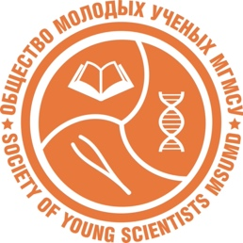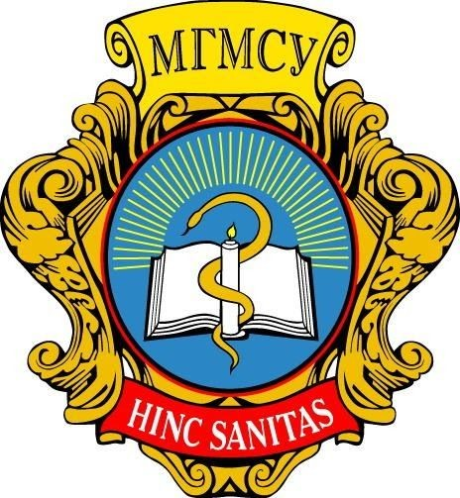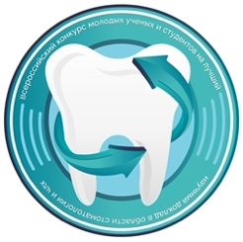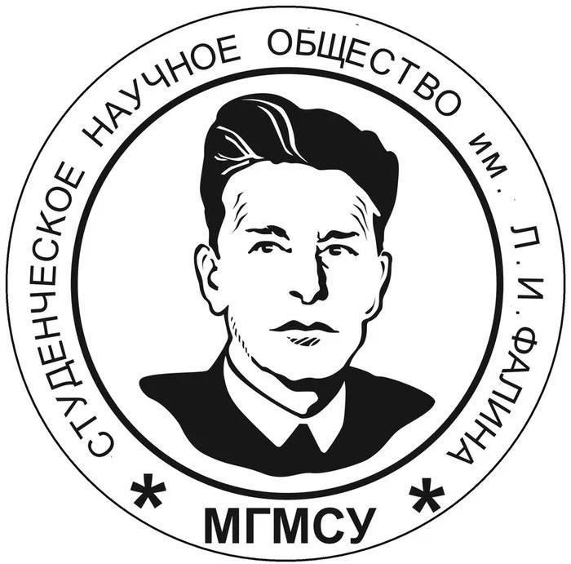
ФГБОУ ВО
МОСКОВСКИЙ ГОСУДАРСТВЕННЫЙ МЕДИКО-СТОМАТОЛОГИЧЕСКИЙ УНИВЕРСИТЕТ имени А.И. ЕВДОКИМОВА
Министерства здравоохранения РФ

Уважаемые молодые ученые и студенты!

Приглашаем Вас к участию в

VI Всероссийском открытом конкурсе молодых ученых и студентов на лучший научный доклад в области стоматологии и челюстно-лицевой хирургии

Конкурс призван содействовать мотивации талантливых молодых ученых и студентов, специализирующихся в области стоматологии, в развитии компетенций и к профессиональному становлению в области научно-исследовательской деятельности

К участию приглашаются студенты стоматологических факультетов и молодые учёные аспиранты, соискатели ученой степени кандидата наук, ординаторы, сотрудники кафедр и лабораторий, врачи, участвующие в научно-исследовательской работе, не имеющие ученой степени, из вузов, научных центров, медицинских организаций стоматологического профиля возрастом до 35 лет.

Конкурс проходит в два этапа.

Первый этап проводится в форме заочного конкурсного отбора поданных заявок.
Второй очный этап состоится в Москве, на базе МГМСУ имени А. И. Евдокимова 30 марта 2022 года. На втором этапе состоится оценка научных докладов и презентаций, прошедших конкурсный отбор первого этапа. В отборочную комиссию первого этапа и конкурсное жюри на втором этапе входят ведущие ученые, работающие в области стоматологии и ЧЛХ.

Тематические направления конкурса:

- Общие вопросы стоматологии; организация стоматологической помощи. Профилактика стоматологических заболеваний;
- Инфекционная безопасность в стоматологии (дезинфекция, стерилизация и пр.);
- Терапевтическая стоматология;
- Хирургическая стоматология;
- Челюстно-лицевая хирургия. Детская челюстно-лицевая хирургия;
- Ортопедическая стоматология;
- Детская стоматология;
- Ортодонтия;
- Стоматологическое материаловедение.

Все участники второго этапа получат сертификаты. Победители Конкурса будут награждены дипломами и ценными призами.

График проведения Конкурса:

Прием заявок на Конкурс, присвоение входящего номера заявкам, формальная экспертиза на соответствие конкурсным требованиям. | 11.10.2021 – 06.12.2021 гг.
Работа отборочной комиссии (оценка работ, поступивших для участия в Конкурсе; отбор лучших работ для участия во втором этапе Конкурса). | 13.12.2021 – 04.03.2022 гг.
Размещение информации о результатах отборочного этапа и вышедших во второй этап участниках Конкурса. | 10.03.2022 г.
Публикация программы секций второго этапа Конкурса. | 10.03.2022 г.
Проведение второго этапа Конкурса, определение и награждение победителей. | 30.03.2022 г.

Подробнее о Конкурсе на сайте http://www.msmsu.ru/

Работы для участия в конкурсе принимаются по адресу stomat.konkurs@gmail.com

